Дата проведения: 28.04.2020 г.
Класс: 6
Классный час по теме: «Грамотный пешеход».

Ход классного часа.
1. Организационная часть.
Здравствуйте ребята! Сегодня наш классный час будет посвящен правилам дорожного движения.
– А для чего нужно знать правила дорожного движения?
Изучать и знать ПДД необходимо для того, чтобы не подвергать свою жизнь и жизнь других людей опасности.
Внимательно посмотрите на картинки, что вы видите на них?
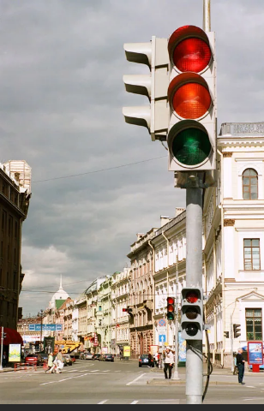
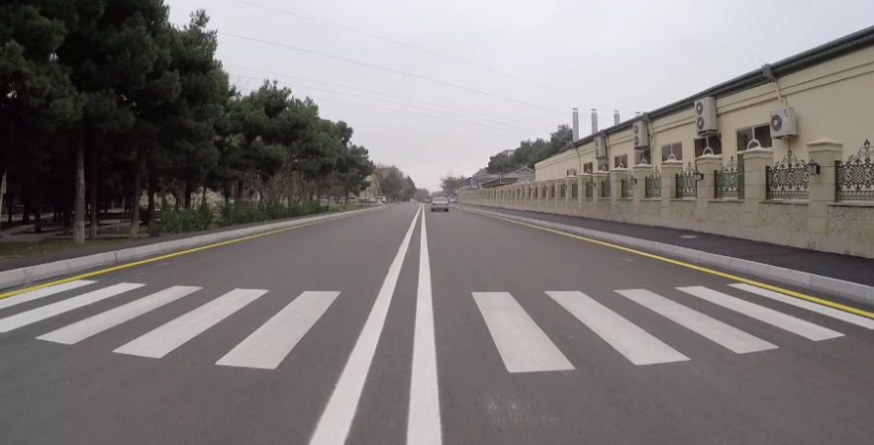

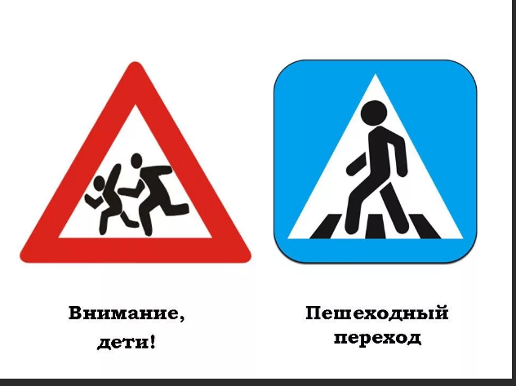

2. Основная часть.
Мы живём в сельской местности, где нет трамваев, троллейбусов, но ездят автобусы, машины. Никто из вас не боится ходить по улицам. Но, попав в большой и шумный город, вы можете растеряться и оказаться в очень неприятной ситуации, если не будете знать и соблюдать Правила дорожного движения. Послушайте немного об истории правил дорожного движения.
История строительства дорог и информация об особенностях движения по ним уходит в далекое прошлое. В России первые мощеные дороги были сделаны из круглых, уложенных рядами бревен. Представляете, как на этой дороге трясло? Главные московские улицы было решено замостить камнем в 1692 году. По царскому указу в город никого не пропускали, пока не сдадут страже три камня, не меньше гусиного яйца.
Первая дорога появилась в России в 1722 году. По приказу Петра I ее проложили между Москвой и Петербургом. Дорогу покрыли гравием.
– Чем сейчас покрывают дороги? (Сейчас дороги покрывают слоем особой нефтяной смолы, битумом или асфальтом).
Раньше на улицах не было тротуаров. С каждым годом все больше появлялось на улице экипажей, и росло число несчастных случаев. В 1782 году в Париже построили новое здание театра. По улицам двигалось большое количество карет и пешеходов. Кареты сталкивались, давили людей. И люди вместо театра попали в больницу. Тогда городские власти разделили дорогу между каретами и пешеходами. Люди стали ходить по тротуару.
– Сейчас тротуары есть во всех городах и поселках, деревнях. Это часть улицы безраздельно принадлежит людям. На оживленных улицах тротуары отделяют от проезжей части яркими ограждениями.
– Как нужно двигаться по тротуару? (Движение по правой стороне).
– Тротуары устраивают выше, чем проезжую часть для чего? (Для того чтобы в дождь с них быстрее стекала вода, чтобы машины случайно не заезжали на тротуар и не задевали прохожих, чтобы обезопасить пешеходов, оградить их от транспорта).
– В наше время трудно представить, что можно обойтись без тротуара. В кажущейся суматохе движения транспорта есть определенный порядок. Весь транспорт подчиняется строгому закону, который называется – “Правила дорожного движения”.
Необходимость в регулировании дорожного движения возникла в те времена, когда еще не было машин, а улицы находились во власти конных экипажей.
Дорожных знаков очень много. Есть знаки запрещающие, предписывающие, предупреждающие, информационно-указательные. Это еще не все. Знаки приоритета, знаки сервиса, знаки дополнительной информации. Чтобы не путать их и быстрее ориентироваться, каждой группе присвоен свой цвет – красные, синие и особая форма – круглые, треугольные, квадратные, прямоугольные.
Предупреждающие знаки – треугольные, а периметр треугольника красного цвета. Между собой знаки этой группы различаются рисунками внутри треугольника. Нарисованы бегущие дети – предупреждение водителю – приближается школа, детский сад. Автомобиль с извилистым следом шин в треугольнике предупреждает о том, что впереди скользкая дорога. На рисунке ты увидишь оленя или корову – значит, на дороге могут появиться животные.
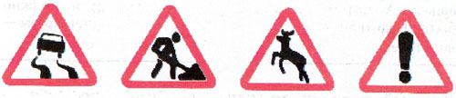
Рис.1
Я хочу спросить про знак.
Нарисован он вот так:
В треугольнике, ребята
Со всех ног бегут куда-то. (Дети)
У запрещающих знаков изображения и цифры, нарисованные внутри красного круга, точно и категорически говорят, что именно данный знак запрещает. Вы должны знать о знаках, запрещающих пешеходное и велосипедное движение. Белая широкая горизонтальная полоса в сплошном красном круге запрещает въезд.
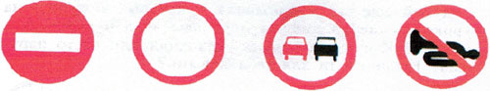
Рис.2
Круглый знак, а в нем окошко,
Не спешите сгоряча,
А подумайте немножко:
Что, здесь свалка кирпича? (Въезд запрещен)
Следующая группа – предписывающие знаки. У этих знаков изображения и цифры расположены в круге синего цвета. Белые стрелки предписывают направление движения. Белые цифры на синем фоне предписывают водителю не максимальную, а минимальную скорость, или ехать медленно опасно.

Рис.3

Я привык к велосипеду
И на нем я смело еду.
(Велосипедная дорожка)
Информационно-указательные знаки. Их основной цвет – синий, а форма – квадратная или прямоугольная. Эти знаки указывают, где пешеходный переход и место стоянки, направление к нужному населенному пункту и расстояние до него.
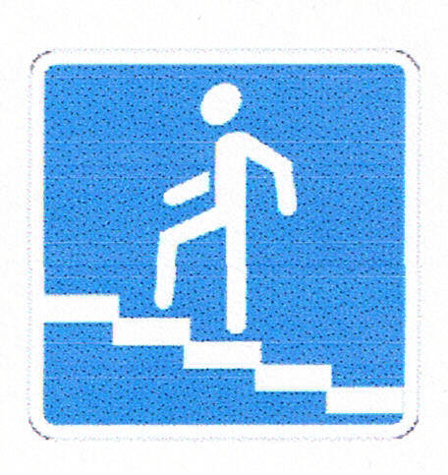
Рис.4
Этот знак такого рода –
Он на страже пешехода.
Переходим дружно вместе
Мы дорогу в этом месте.
(Пешеходный переход)
Есть знаки, которые указывают очередность проезда перекрестков, пересечений отдельных проезжих частей, а также узких участков дорог. Их форма – треугольник, круг, квадрат и восьмигранник. Это знаки приоритета.
Еще есть знаки сервиса, информирующие о расположении соответствующих объектов. Отгадайте эти знаки.
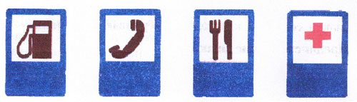
Рис.6
Если вдруг в пути машина
Закапризничать решила,
Там машину вам исправят,
Мигом на ноги поставят. (Техническое обслуживание автомобилей)

Физкультминутка “Автомобили”.
Проснулись, потянулись.
Наклон головы вниз, руки за головой, локти вниз.
Руки вверх - в стороны, голову поднять – прогнуться – глубокий вдох.
Заводим мотор.
Ноги врозь, руки – в стороны. Поворот туловища влево-вправо с вращательными движениями кистей рук перед грудью.
Проверяем ремни безопасности.
Ноги врозь, руки вдоль туловища. Наклоны влево-вправо, руки скользят вдоль туловища.
Проверяем тормоза.
Руки за спиной, вращательные движения стопой левой-правой ноги поочередно.
Поехали.
Ходьба на месте, переходящая вбег.

Лучший способ сохранить свою жизнь на дорогах - соблюдать правила дорожного движения!

Отгадайте Сканворд "Весёлый перекресток".
 | 2
 |  |  | 4
 |  |  |  |  |  |  |  |  | 10
 |  |  |  | 5
 |  |  |  |  | 6 | 7 |  | 9 |  | 11
 |  | 3
1 |  |  |  |  |  |  | 8
Вопросы:
- Полосатая лошадка,
Её зеброю зовут.
Но не та, что в зоопарке –
По ней люди все идут.
- Посмотри, силач какой:
На ходу одной рукой
Останавливать привык
Пятитонный грузовик.
- Дом чудесный – бегунок
На своей восмерке ног
День-деньской по дороге:
Бегает аллейкой
По стальным двум змейкам.
- Вот так чудо - чудеса!
Подо мной два колеса.
Я ногами их верчу
И качу, качу, качу.
- По обочине дороги,
Как солдатики, стоят.
Все мы с вами выполняем
Все, что нам они велят.
- Не живая, а идет.
Не подвижна, а ведёт.
- Чтоб тебе помочь
Путь пройти опасный,
Горят и день, и ночь –
Зеленый, желтый, красный.
- Маленький, удаленький
Громче всех кричит.
- Дом по улице идет,
На работу нас везет,
Не на курьих ножках,
А в резиновых сапожках.
- Пьет бензин, как молоко,
Может бегать далеко.
- Знак зеленый загорится –
Значит можно нам садиться.
Ответы: 1. Переход, 2. Милиционер, 3. Трамвай, 4. Велосипед, 5. Знаки, 6. Дорога, 7. Светофор, 8. Свисток, 9. Автобус, 10. Грузовик, 11. Такси.

Разгадайте ребусы (Слово или предложение в ребусе делится на части, которые изображают в виде рисунка или символа. Читают ребус всегда слева направо, реже сверху вниз. Пробелы и знаки препинания не читают. Иногда название изображенного предмета не может быть использовано целиком и необходимо отбросить одну или несколько букв в начале или в конце слова. Тогда используется запятая. Если запятая стоит слева от рисунка, от его названия отбрасывают первую букву, если справа — последнюю. Сколько запятых стоит, столько букв отбрасывают.)

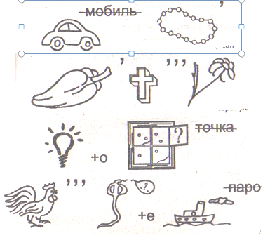

1) АВТО(мобиль)+БУС(ы)=автобус
2) ПЕРЕ(ц)+КРЕСТ+(цвет)ОК=перекресток
3) СВЕТ+О+ФОР(точка)= светофор
4) ПЕ(тух)+Ш+Е+(паро)ХОД= пешеход

Задание «Грамотный пешеход». В слова вставить пропущенные буквы г…род, ул…ца, авт…м..биль, тр…мвай, с…гнал, ш…фер, ш…ссе, тр…туар, па…сАжир.

Анкета для родителей «Грамотный пешеход»
1. Как вы со своим ребёнком обходите транспорт, на остановке:
- сзади;
- спереди;
- не помню;
- дожидаюсь, когда отойдёт.
2. Сокращаете ли Вы дорогу, если спешите с ребёнком в школу:
- перехожу где положено;
- иду прямо;
- перехожу, где хочу;
- не помню.
3. Разрешаете ли Вы своему ребёнку играть рядом с проезжей частью дороги:
- разрешаю;
- не разрешаю;
- не слежу.
4.Какие ситуации считаете опасными:
- высовывается ребёнок из окна в транспорте; (да, нет, не знаю)
- идем через дорогу с собакой; (да, нет, не знаю)
- идём через дорогу, разговариваем. (да, нет, не знаю)
5. Как поступаете, если на красный свет едет машина:
- иду дальше;
- звоню в ГИБДД;
- остановлюсь;
- не знаю;
- прочее.
6. Обсуждаете ли Вы нарушения ПДД:
- дома с детьми; (да, нет)
- с воспитателем (да, нет)

3. Итог классного часа.
- Что особенно запомнилось на занятии?
- О чём задумались?
- Что посоветуете друг другу?

Задание – нарисовать дорожный знак и прислать фото с ним на мой номер телефона 89604712644 или e-mail marganas@yandex.ru

Работы учащихся

Котовец Алексей Радченко Дмитрий
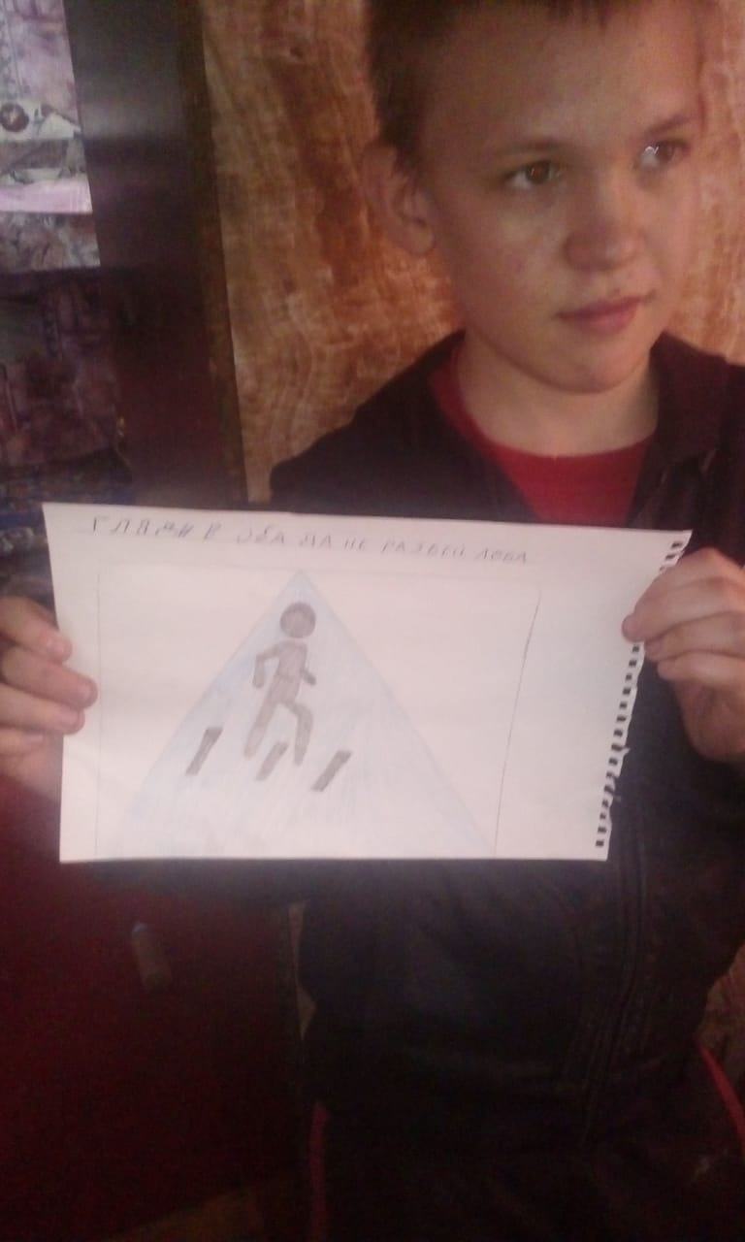
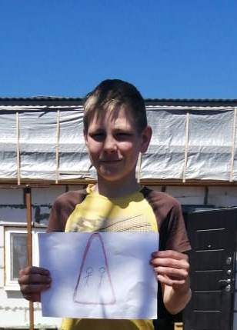

Патрушев Илья
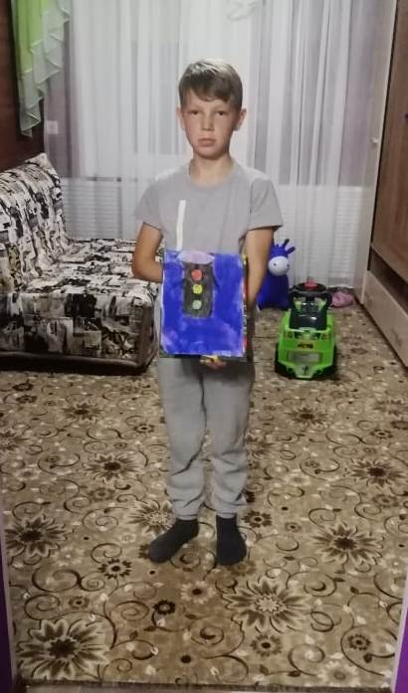
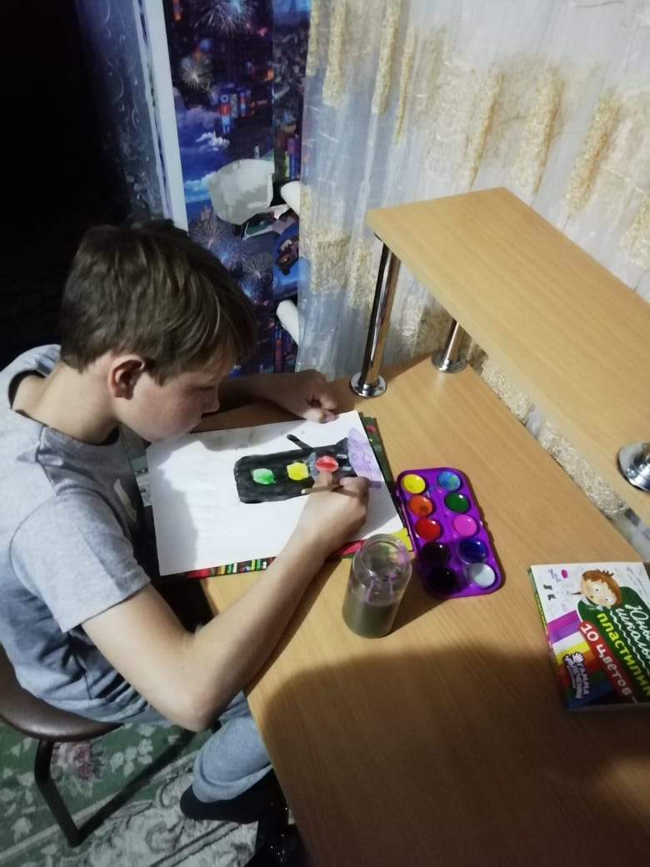

Список интернет-ресурсов

https://nsportal.ru/nachalnaya-shkola/materialy-dlya-roditelei/2013/12/03/anketa-gramotnyy-peshekhod

https://infourok.ru/klassniy-chas-viktorina-na-temu-pravila-dorozhnogo-dvizheniya-v-klasse-3267411.html

